Аннотация. В статье предложен метод позиционирование объектов Интернета вещей на основе измерения времени пробега сигнала стандартов 802.11. Проанализированы теоретические материалы по теме локального позиционирования устройств Интернета вещей. Рассмотрена научно-техническая литература по данной тематике. Рассмотрен вопрос повышения точности позиционирования в условиях непрямой видимости. Произведен выбор и настройка необходимого оборудования, а именно плат ESP32 с поддержкой протокола точного измерения времени FTM. Проведён эксперимент по оценке дальности между исследуемыми устройствами. Получены необходимые зависимости изображенные в виде графиков и диаграмм. Разработан и применен базовый алгоритм фильтра Калмана на языке программирования Python для сглаживания и уточнения полученных оценок.  Ключевые слова: Интернет вещей, FTM, RTT, фильтр Калмана  Введение  Определение местоположения электронных устройств внутри зданий остается активно решаемой задачей. Высокий уровень точности измерений может быть полезен как в управлении логистическими процессами внутри зданий, так и для обеспечения безопасности, например, для отслеживания перемещения людей или определения местонахождения устройств, представляющих угрозу.  Позиционирование объектов в Интернете вещей (IoT) и внутри помещений является важной функцией, которая обеспечивает точное определение местоположения устройств или людей в пространстве. Это имеет ключевое значение для ряда приложений, таких как:  • Умный дом: управление устройствами и автоматизация систем на основе их местоположения.  • Здравоохранение: локализация пациентов и отслеживание их перемещений  • Производство: контроль и мониторинг оборудования и процессов в реальном времени.  • Транспорт: обеспечение безопасности и отслеживание движения автомобилей и грузов.  В отличие от пространства вне зданий, где с помощью GPS можно определить местоположение устройства с точностью до нескольких метров, помещения требуют более точного позиционирования. Среди существующих методов локального позиционирования, таких как Bluetooth, Radio Frequency Identification (RFID), ZigBee именно способы, использующие WI-FI -инфраструктуру, привлекают повышенное внимание в связи с ее широким использованием в помещениях.  В группу стандартов IEEE 802.11 включены дополнения, они описывают протокол определения местоположения на основе точного измерения времени (FTM). Протокол предоставляет способ оценки времени прохождения сигнала (RTT) между передатчиком и приемником без применения тактовой синхронизации. Данная спецификация была поддержана производителями ряда чипсетов, реализована в операционной системе Android (с 9.0), также в ней были предоставлены интерфейсы для разработчиков на программном уровне.  Целью данной работы является исследование технологии точного измерения времени пробега в стандартах 802.11 (FTM), а так же способы снижения ошибок при оценке дальности.  В соответствии с этой целью были поставлены следующие задачи:  1) Проанализировать научно-техническую литературу с целью подбора оптимального решения по проведению эксперимента  2) Изучить технологию измерения пробега времени в стандартах 802.11  3) Подобрать оборудование и провести эксперимент по оценке дальности между устройствами, поддерживающими данную технологию |  | 4) Провести математическую обработку полученных оценок дальности  ПРОТОКОЛ FTM  IEEE 802.11 – это постоянно развивающийся набор стандартов, направленный на добавление новых функций и повышение производительности в сети Wi-Fi. Одной из последних нововведений в стандарт IEEE 802.11mc является Wi-Fi Fine Timing Measurement (FTM).  Wi-Fi FTM называется Wi-Fi Location от Wi-Fi Alliance и обычно упоминается как Wi-Fi RoundTrip Time (RTT). Протокол измерения позволяет станциям оценивать расстояние между ними с точностью до метра. С момента своей стандартизации в 2019 году Wi-Fi FTM все чаще используется для создания новых сервисов, основанных на местоположении, как промышленностью, так и научными кругами. Например, Google представила поддержку Wi-Fi FTM (названного Google Wi-Fi Round-Trip Time) в Android 9 и расширила его функциональность в Android 12 [4]. С тех пор Google выпустила два Приложения для Android (WiFiRttScan и WiFiRttLocator), позволяющие разработчикам оценивать производительность своих приложений для определения местоположения внутри помещений, навигации и розничной торговли, поскольку прогнозируется увеличение поддержки Wi-Fi FTM в будущем. Кроме того, Wi-Fi Aware, стандарт Wi-Fi Alliance, который позволяет ближайшим устройствам Wi-Fi быстро обнаруживать, подключаться и обмениваться информацией без необходимости использования какой-либо инфраструктуры Wi-Fi FTM для сканирования близлежащих устройств. Подводя итог, можно сказать, что Wi-Fi FTM – это первый шаг к интеграции информации о беспроводном местоположении в стандарты IEEE 802.11, и мы уже видим, что они используются в качестве основы для стандартов  следующего поколения, таких как IEEE 802.11az (WiFi Next Generation Positioning ) и Wi-Fi Aware .  Протокол Wi-Fi FTM обеспечивает двусторонний подход к обмену данными между инициатором и ответчиком. Инициатором обычно является смартфон, а ответчиком – точка доступа Wi-Fi , оба должны поддерживать протокол FTM. Принцип определения расстояния согласно протоколу FTM показан на рисунке 1.1  Весь процесс начинается с того, что смартфон(SP) отправляет запрос FTM к точке доступа(AP) и ожидает пакет подтверждения от неё. Затем измерение расстояния происходит следующим образом: точка доступа отправляет кадр FTM на смартфон и фиксирует время отправления t1. Смартфон получает этот кадр и записывает время его прибытия t2 . Затем, после обработки кадра и записи времени прибытия t3, он отправляет ответный запрос обратно к точке доступа. Точка доступа получает данную информацию и записывает время прибытия t4. Во время следующего измерения значение времени t4 передаётся на смартфон.  Идеальное время обмена данными между двумя устройствами обозначается как tf, которое может быть найдено как:  (1.1)  где tsp и tap представляют временную задержку измерения для смартфона и точки доступа соответственно.  Расстояние между смартфоном и точкой доступа оценивается в уравнении  (1.2)  где с – скорость света  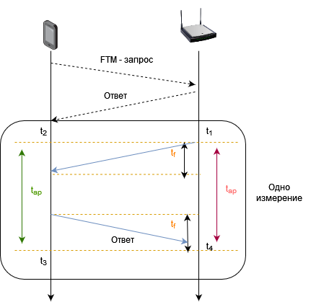  Рисунок 1.1 Схема работы протокола FTM  Однако, все вышеописанные методы позиционирования применимы только в условиях прямой видимости. Вследствие многолучевого распространения сигнала, результаты измерений сильно искажаются, что делает невозможным точное определение местоположения устройства. Для адаптации к изменениям в окружающей среде требуется калибровка FTM. Имеется множество работ, посвященных калибровке FTM различными методами, основанными на глубоком обучении, на геометрии и на использовании датчиков.  Выделяют три этапа в предложенной модели калибровки[4]: cбор данных, обработка данных, калибровка и оптимизация данных.  На этапе сбора данных на вход модели поступают FTM и IMU данные, а так же необработанная CSI матрица  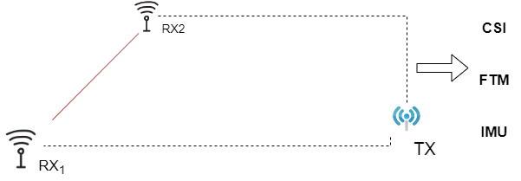  Рисунок 1.2 – Иллюстрация сбора данных  В ходе исследований приемник и передатчик в статье [4] макета перемещались относительно друг друга на фактическое расстояние между ними от 0,1 м до 32 м, при этом непрерывно проводились измерения  В макете, описанном авторами используется смартфон Google Pixel 2 и маршрутизатор Google Wi-Fi в качестве приемопередатчика. Ширина полосы пропускания составляет 80 МГц, несущая частота – 5,21 ГГц. Также используется компьютер Dell Vostro серии 3000 с сетевой картой AX200. На принимающей стороне маршрутизатор Xiaomi AX3000 настроен на полосу пропускания 160 МГц и на несущую частоту 5,25 ГГц.  В этой работе [3] представлены исследования взаимосвязи между информацией физического уровня и ошибкой FTM в высоком разрешении. Так же предложена модель калибровки ошибок FSI, которая использует информацию физического уровня для коррекции FTM. Данная модель применима в реальных условиях, так как для оптимизации результатов использовались перемещения пользователей. В рамках будущей работы планируется повысить точность FTM за счет объединения данных из нескольких источников информации, в частности, угла наклона траектории (Angle of Arrival, AoA) и доплеровского сдвига частоты, и применить их для отслеживания устройств  Как уже отмечалось ранее, точности FTM измерений до нескольких метров можно добиться только в условиях прямой видимости (Line Of Sight,  LOS), что не является типичной ситуации для помещений. В условиях непрямой видимости, точность измерений значительно ухудшается. Рассмотрим следующий случай, исследуемое устройство находится на расстоянии 5 метров от точки доступа. В условиях прямой видимости наблюдается достаточно точная оценка расстояния. При повороте устройства на 180 перекрывается линия LOS между смартфоном и точкой доступа, что вызывает резкое падение точности FTM.  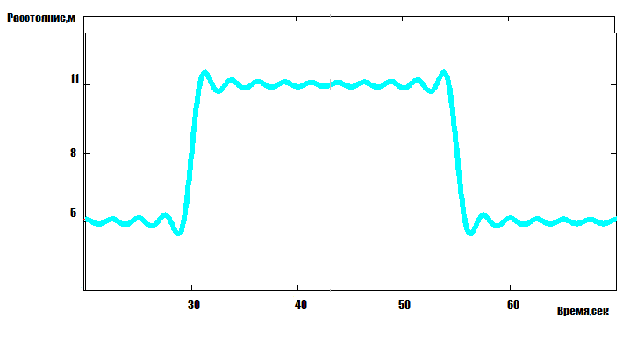  Рисунок 1.3 – Точность FTM при непрямой видимости [3]  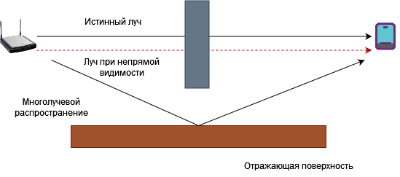  Рисунок 1.4 Распространение сигнала в условиях непрямой видимости

